**Der Herbst kommt: Jetzt wird’s bunt im Trentino**

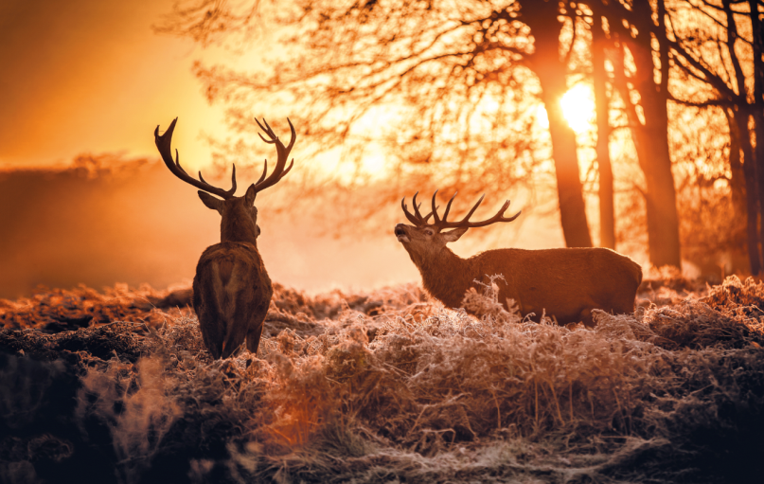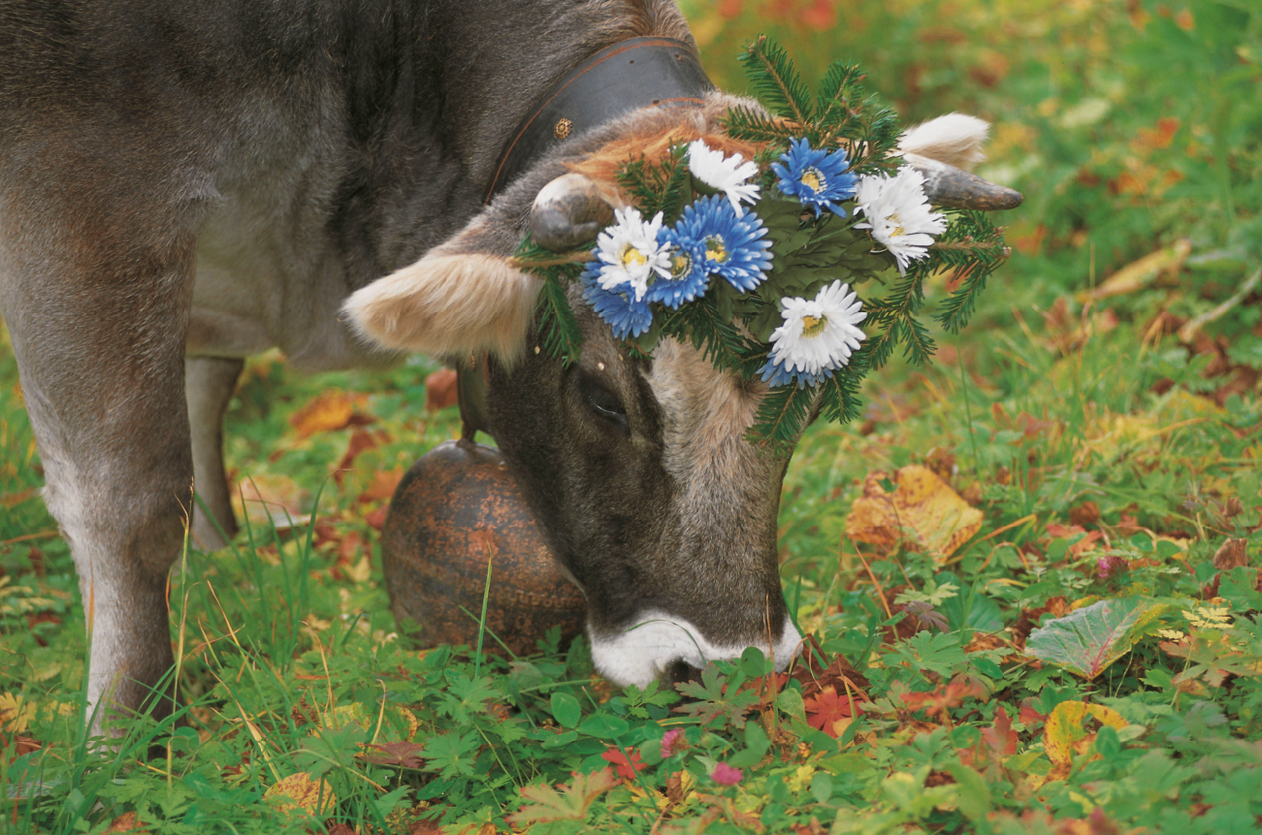 **© Trentino Marketing © Trentino Marketing, Arturas Kerdokas**

**Trento, 7. September 2017.** Wenn die Sommerhitze der lieblichen Herbstluft weicht, der Himmel in tiefem Blau erstrahlt und sich das Laub an den Bäumen in eine goldgelbe Pracht verwandelt, dann ist Wanderzeit im Trentino. Auf fast 6.000 Kilometern Wegen lädt die italienische Region zu herbstlichen Spaziergängen und genussreichen Ausflügen zwischen Dolomiten und Gardasee ein. Besonders intensiv erleben Wanderfreunde die Natur in den drei Trentiner Naturparks.

**Herbstliche Farbtupfer im Nationalpark Stilfserjoch**

In farbenprächtigem Gewand zeigt sich der Nationalpark Stilfserjoch, eines der größten Schutzgebiete der Alpen. Ob bei einer Tour durch das Val di Rabbi mit seinem jahrhundertealten Lärchenbestand oder zu den romantischen Mezzana-Seen – auf Schritt und Tritt begeistert ein herbstlich bunter „Indian Summer“ à la Trentino die Ausflügler. Bei einer Wochenend-Exkursion samt Hüttenübernachtung können Naturliebhaber am 14. und 15. Oktober 2017 den heimischen Wildtieren nahekommen und dabei in die bunte Welt des Herbstes und seiner Düfte eintauchen.

**Dolomitengipfel, goldene Wälder und glitzernde Seen**

Für seinen Geigenwald ist der Naturpark von Paneveggio – Pale di San Martino bekannt. Schon Antonio Stradivari schätzte das besondere Fichtenholz als Material für seine Instrumente. Die herbstliche Laubfärbung lässt sich jedoch am eindrucksvollsten bei einer entspannten Wanderung durchs Venegia-Tal erleben. Vor dem Hintergrund mächtiger Dolomiten-Gipfel und bizarrer Felstürme scheint das Laub der Bäume einen Wettstreit um das hübscheste Gold, Rot oder Lila auszutragen – Fotomotive fürs Album zu Hause sind garantiert.

Noch bis zum 5. November 2017 pendelt die Seilbahn zwischen Madonna di Campiglio und Pradalago. Von dort aus geht es zu Fuß hinauf zum glitzernden Lago delle Malghette auf rund 1.900 Meter Höhe. Wenn die Lärchenwälder in einem intensiven Gelb strahlen, sollten sich Wanderer auch eine Genuss-Tour zur Almhütte von Malga Brenta Bassa im Brentatal oder zu den malerischen Alpenseen von San Giuliano nicht entgehen lassen.

Bergsteiger-Erfahrung brauchen Reisende für all diese herbstlichen Wanderungen nicht. Die Strecken sind jeweils in wenigen Stunden zu bewältigen, anspruchsvolle Anstiege gibt es nicht.

**Wenn die Hirsche röhren**

Wer gerne gemeinsam mit anderen Wanderfreunden unterwegs ist, der kann die einzigartige Tier- und Pflanzenwelt der Naturparks im Rahmen einer Park-Ranger-Tour kennenlernen. So können Reisende im Trentino zwischen dem 23. September und dem 10. Oktober 2017 ein faszinierendes Naturschauspiel beobachten: die Hirschbrunft. Angeführt von einem Tierexperten machen sich kleine Besuchergruppen in der Abenddämmerung auf den Weg. Umgeben von Nebelschwaden geht es bei absoluter Stille auf leisen Sohlen hinein in den Wald – bis die Ruhe urplötzlich vom archaischen Röhren der Hirsche durchbrochen wird.

**Artenvielfalt im UNESCO-Biosphärenreservat und Wanderparadies Trentino**

Seit 2015 ist die Region „Ledro-Alpen und Judikarien“ als UNESCO-Biosphärenreservat ausgewiesen, insgesamt steht so rund ein Drittel der Landesfläche des Trentino unter Naturschutz. Hier finden Wanderer ein gut ausgebautes Netz an Wanderwegen in jeder Schwierigkeitsstufe, das durch die artenreiche Tierwelt der norditalienischen Provinz führt. In den geschützten Gebieten leben rund 30.000 Ziegen, 27.000 Gämsen und 10.000 Stück Rotwild – eine Dichte an Wildtieren, die in der gesamten Alpenregion ihresgleichen sucht. Auch Braunbär, Wolf und Luchs fühlen sich in den Naturparks des Trentino heimisch.

Passendes Bildmaterial zur Meldung steht unter <http://bit.ly/2eJgRov> zur Verfügung (Copyright bitte wie im Dateinamen angegeben).

**Über Trentino:**

Die autonome Provinz im Norden Italiens gliedert sich in vierzehn touristische Gebiete und erstreckt sich von den Dolomiten, die seit 2009 als UNESCO-Weltnaturerbe zählen, bis hin zum Nordzipfel des Gardasees mit der Stadt Riva del Garda. Neben den historischen Städten Trento und Rovereto besticht Trentino vor allem mit seiner vielseitigen Natur – rund 30 Prozent der Gesamtfläche bestehen aus Naturschutzgebieten. Mediterrane Temperaturen am Wasser und alpines Klima in den Bergen: Die abwechslungsreichen Wetterbedingungen machen Trentino zu einem idealen Reiseziel für Natur-, Kultur- sowie Sportliebhaber. Weitere Informationen unter [www.visittrentino.info](http://www.visittrentino.info)

**Weitere Presseinformationen:**

Die aktuelle Pressemappe gibt es auch auf [www.visittrentino.info/de/presse/pressemitteilungen](http://www.visittrentino.info/de/presse/pressemitteilungen)

**Pressekontakt: Pressekontakt:**

Trentino Marketing BZ.COMM GmbH

Paola Pancher & Cinzia Gabrielli Yvonne Maier & Julia Schaaf

Via Romagnosi 11 Gutleutstr. 16a  
I - 38122 Trento D – 60329 Frankfurt am Main  
Tel: +39 0461 219 310 Tel: +49 69 2562888-13

[press@trentinomarketing.org](mailto:press@trentinomarketing.org) trentino@bz-comm.de

[www.visittrentino.info](http://www.visittrentino.info) [www.bz-comm.de](http://www.bz-comm.de)

